# 数据库框架设计

目录

数据库框架设计 1

GreenDao 的使用 1

（一）第一步 环境配置 2

（二）第二步 简单使用 3

（三）第三步 创建数据库 5

## GreenDao 的使用

### （一）第一步 环境配置

#### 1、在项目的build.gradle文件下进入如下配置

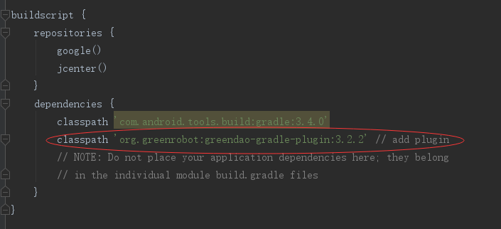

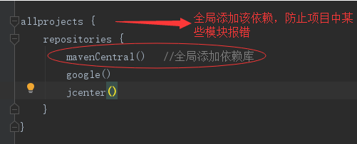

#### 2、在App的build.gradle文件下进行如下配置

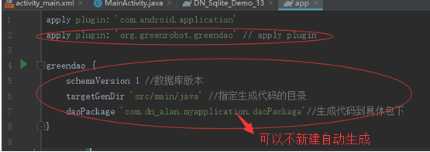

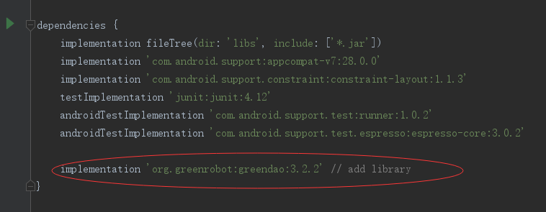

### （二）第二步 简单使用

新建实体类用@Entity注解,实体类中的属性即为数据库中对应的字段,最后build项目即会生成相应的代码。

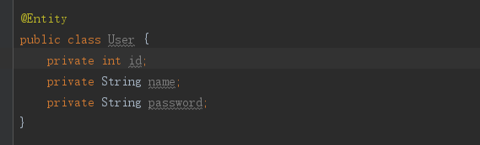

build之后实体类如下:

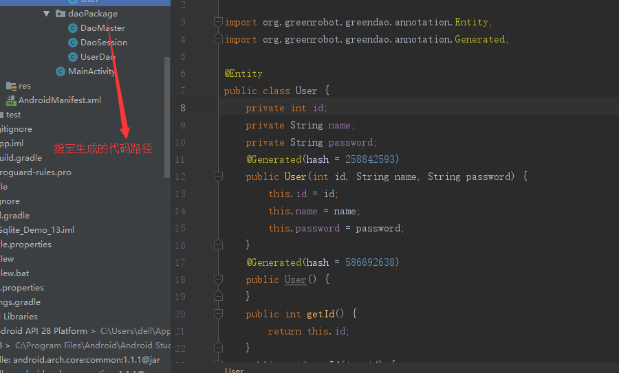

比build之前多了构造方法和set,get方法另外自动生成了DaoMaster，DaoSession，UserDao三个类。

**注解解释：**

1、@Entity：告诉GreenDao该对象为实体，只有被@Entity注释的Bean类才能被dao类操作。

2、@Id：对象的Id，使用Long类型作为EntityId，否则会报错。(autoincrement = true)表示主键会自增，如果false就会使用旧值。

3、@Property：可以自定义字段名，注意外键不能使用该属性。

4、@NotNull：属性不能为空。

5、@Transient：使用该注释的属性不会被存入数据库的字段中。

6、@Unique：该属性值必须在数据库中是唯一值。

7、@Generated：编译后自动生成的构造函数、方法等的注释，提示构造函数、方法等不能被修改。

### （三）第三步 创建数据库

### 

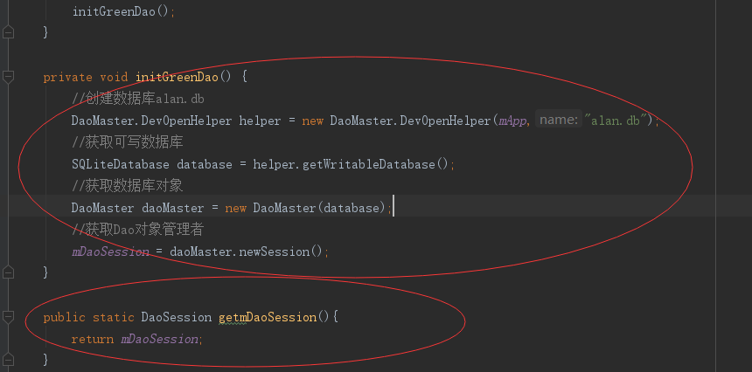

GreenDao已经将数据库创建缩成几句话，代码会自动将实体类对象创建成表，不再是传统的手写SQL语句。这里的数据库创建只需要在MyApplication中执行一次即可，这里对几个类进行解释。

**DevOpenHelper**：创建SQLite数据库的SQLiteOpenHelper的具体实现。

**DaoMaster**：GreenDao的顶级对象，作为数据库对象、用于创建表和删除表。

**DaoSession**：管理所有的Dao对象，Dao对象中存在着增删改查等API。

由于已经创建好了DaoSession和HistoryData的实体类对象，编译后会自动生成我们的HistoryDataDao对象,可通过DaoSession获得。

